Лекция

ОПИП, ПОИТ-3

**Indexed DataBase**

1. **IndexedDB:** СУБД, встроенная в web-browser, NoSQL, система индекированных хранилищ, формат данных JSON, JavaScript API, асинхронная работа, транзакционная модель, поддерживается курсор, использует события DOM об уведомлении javascrpt-приложения (error/succes).
2. **IndexedDB:** стандарт W3C.

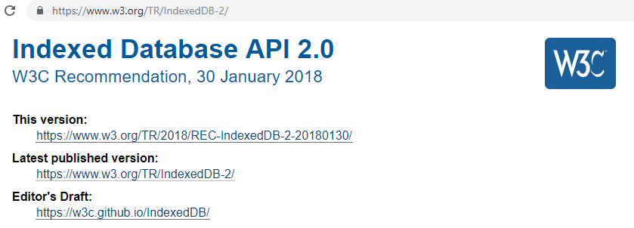

1. **IndexedDB:** поддерживается большинством браузеров, в т.ч. Android

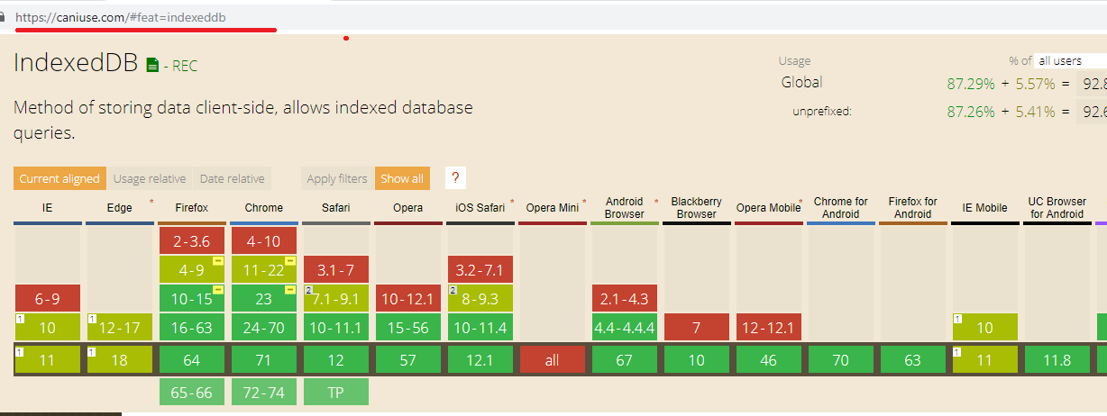

1. **IndexedDB:** в Chrome можно увидеть в режиме ***Просмотреть код/Application/Storage/IndexedDB***.

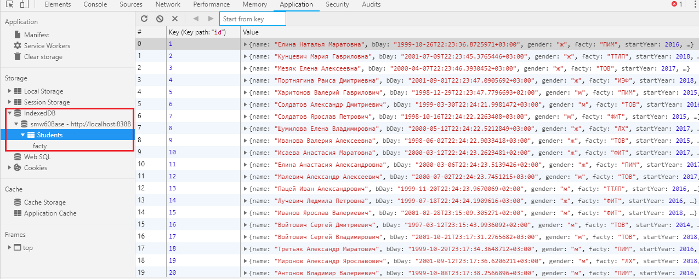

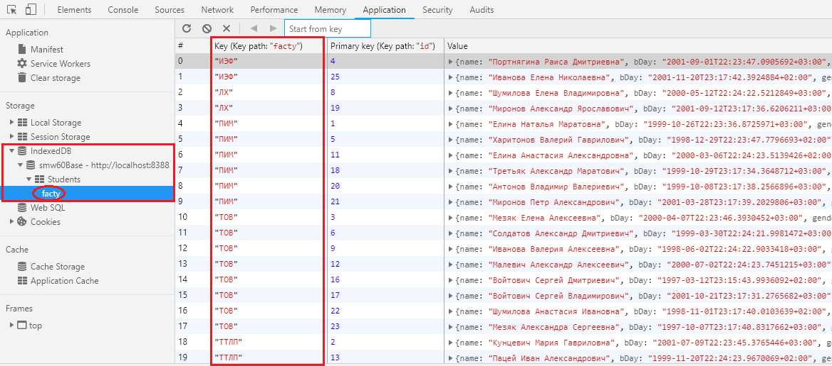

1. **IndexedDB:** JS API, проверка браузера

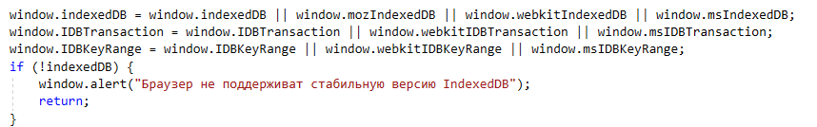

1. **IndexedDB:** создание и модификация БД

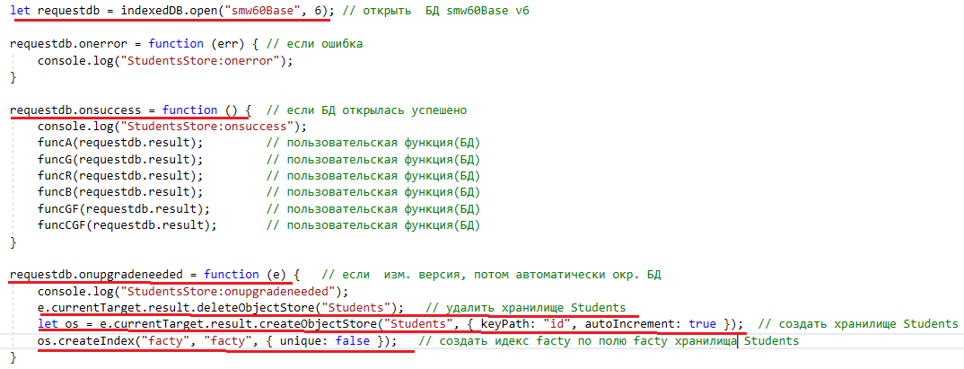

1. **IndexedDB:** запись в БД

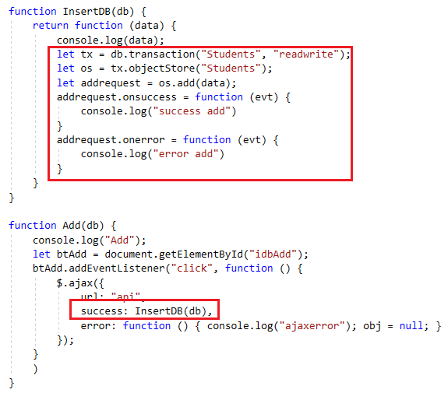

1. **IndexedDB:** читать из БД по идентификатору

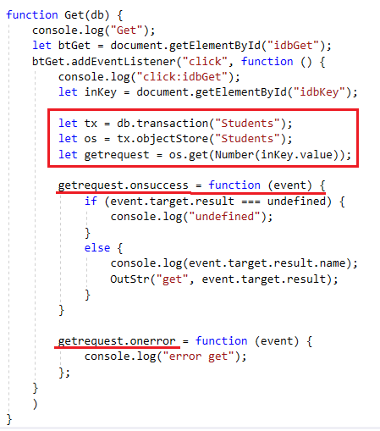

1. **IndexedDB**: удалить из БД по идентификатору

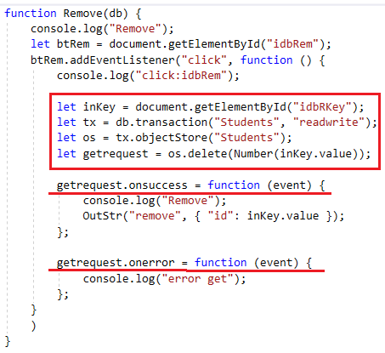

1. **IndexedDB**: читать из БД с помощью курсора без индекса

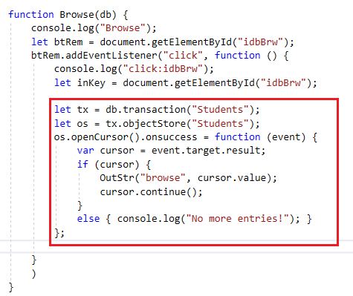

1. **IndexedDB**: читать из БД по индексу (только первый объект)

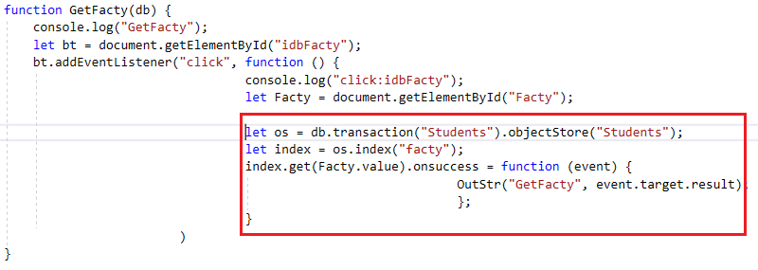

1. **IndexedDB**: читать из БД по индексу с помощью курсора, режимы (IDBKeyRange)

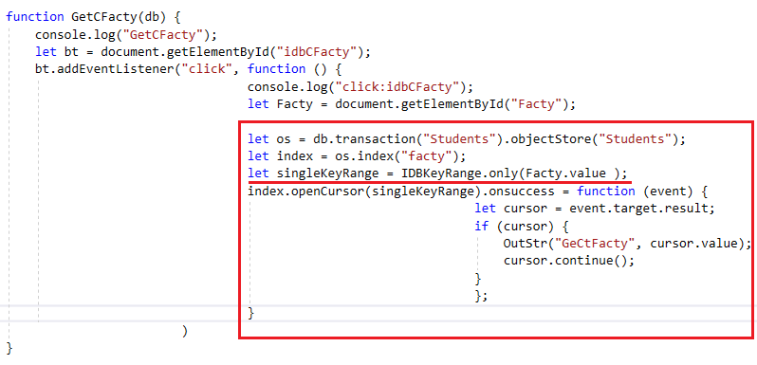

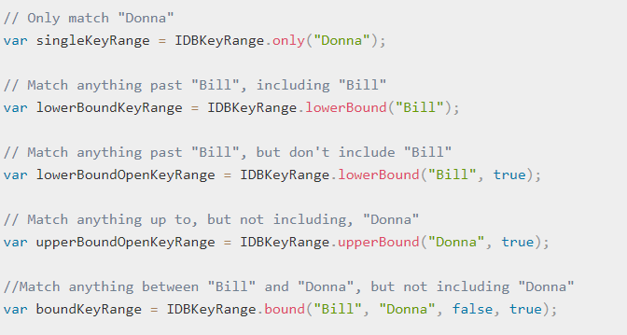

1. **B**
2. **B**
3. **B**
4. **B**
5. **B**
6. **B**
7. **Bb**

